Rapport SAE base de données

Synthèse
Dans les 6 premières requêtes de la première partie de la sae, j’en ai réussi 5 sur les 6. En effet je n’ai pas réussi à faire la première requête et comme mon binôme a su la faire je ne me suis pas attardé dessus et je suis passé à la suite. En ce qui concerne les graphiques, j’ai réussi toutes les requêtes excepté celle du graphique 2 que mon binôme a réussi. J’ai donc aussi pu faire tout les graphiques sur calc sauf le graphique 2. J’ai fait la requête palmares. Pour le programme python, la seule chose que je n’ai pas réussi à faire est d’aligner la quantité, le prix, et le total d’une commande avec les colonnes qte prix et total à cause des titres des livres achetés qui variaient, je ne pouvais donc pas aligner toutes les valeurs en même temps. Enfin pour l’analyse statistique, j’ai pu faire la requête, le nuage de point, la droite de régression et les différents calculs qu’il fallait pour faire cette droite et ce nuage de points.

Analyse
J’ai rencontré le plus de difficulté sur la requête palmares. En effet, cette requête était plus complexe que je ne le pensais. J’ai réussi a faire cette requête en faisant différentes version de la requête à chaque fois que je bloquais, en effet il m’arrivait d’avoir 5 requêtes qui donnaient des résultats différents mais qui me faisaient avancer petit à petit. J’ai réussi cette requête en recommençant tout de zéros après avoir testé plusieurs versions de la requête, je les ai en quelque sorte combinés et ça a marché. J’ai aussi rencontré quelques difficultés avec le fichier facture, en effet, j’ai dû régler pas mal de problèmes dans l’affichage à cause de mes conditions qui étaient mises dans le mauvais ordre. La principale nouvelle notion que j’ai apprise avec cette sae, est de connecter python à une base de donnée pour pouvoir extraire le résultat de requêtes et de pouvoir manipuler ces résultats avec python.

Démonstration de compétences
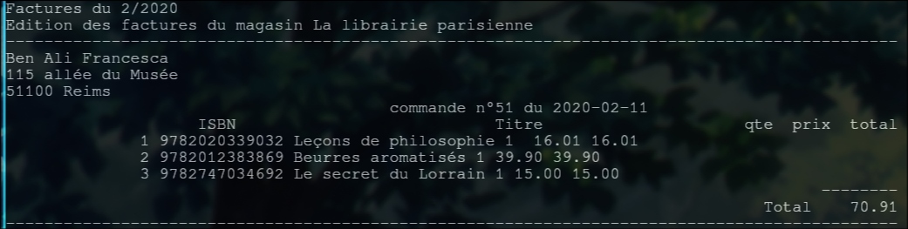
Cette image est une partie du résultat du script python qu’il nous était demandé de faire. Ce srcipt va ce connecter à une base de données puis on lui donne une requête sql et il l’exécute avec python. Cette image montre comment j’ai réussi a mettre en forme les données brutes d’une requête en un affichage clair (malgré l’alignement du prix, de la quantité et du total). Cette trace montre que j’ai su mettre en œuvre les compétences 14.01 et 14.02 de la SAE a savoir, interroger une base de données et visualiser des données.

